กิจกรรมส่งเสริมการฝึกอาชีพการทำเกษตรกรรม (โรงเรียนผู้สูงอายุ)
ณ.หนองนาดี บ้านนาดี

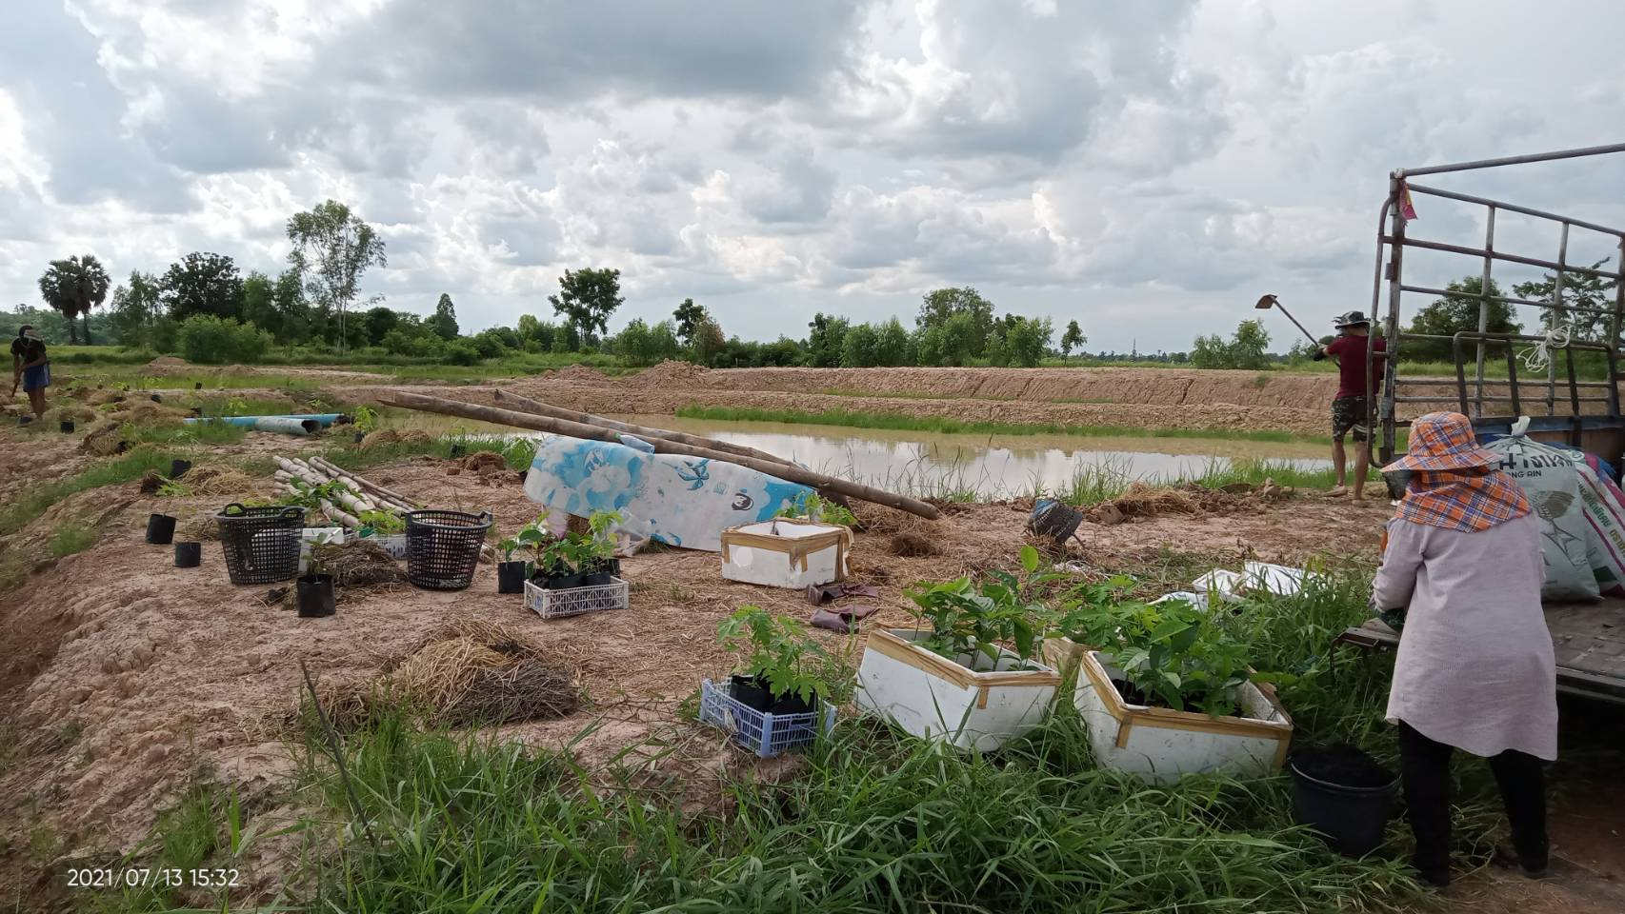
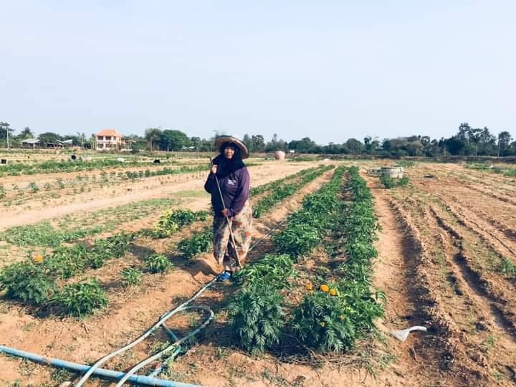

กิจกรรมส่งเสริมการฝึกอาชีพการทำเกษตรกรรม (โรงเรียนผู้สูงอายุ)
ณ.หนองนาดี บ้านนาดี

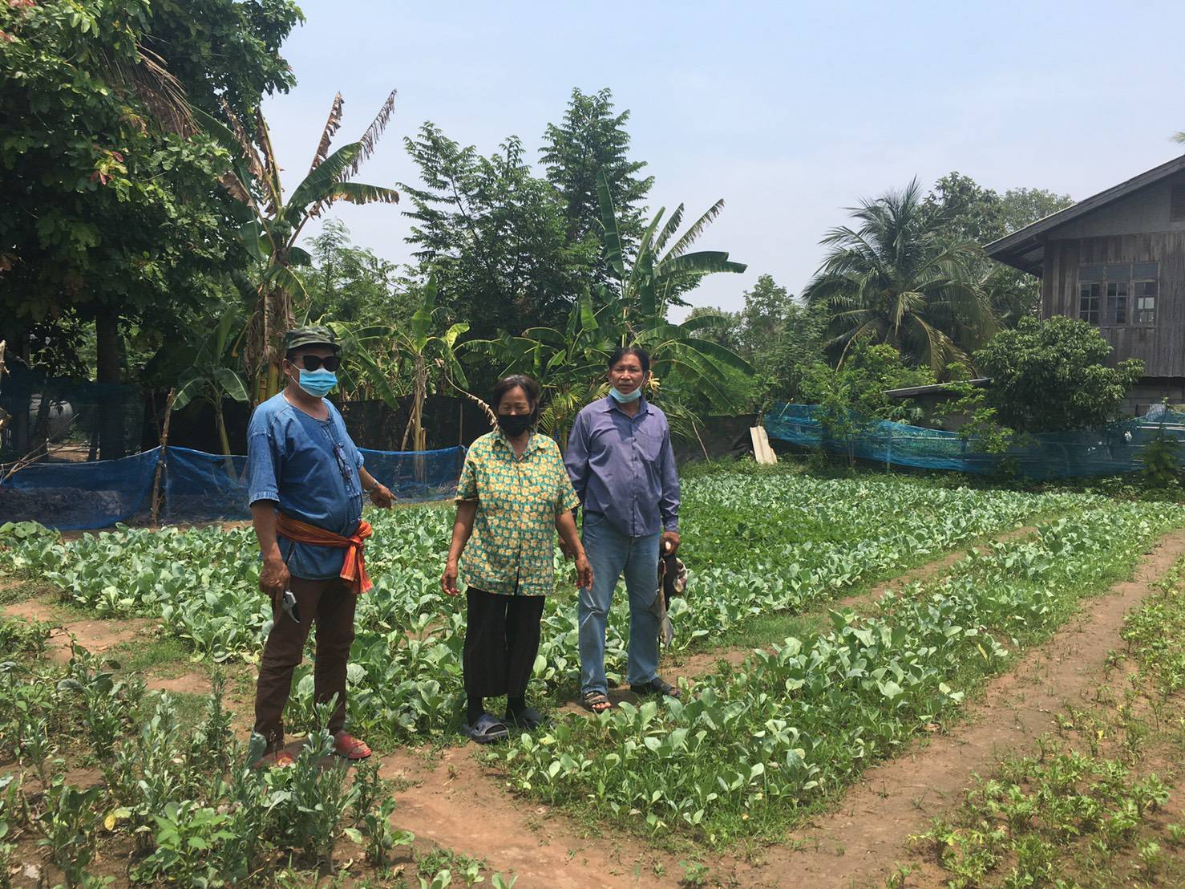

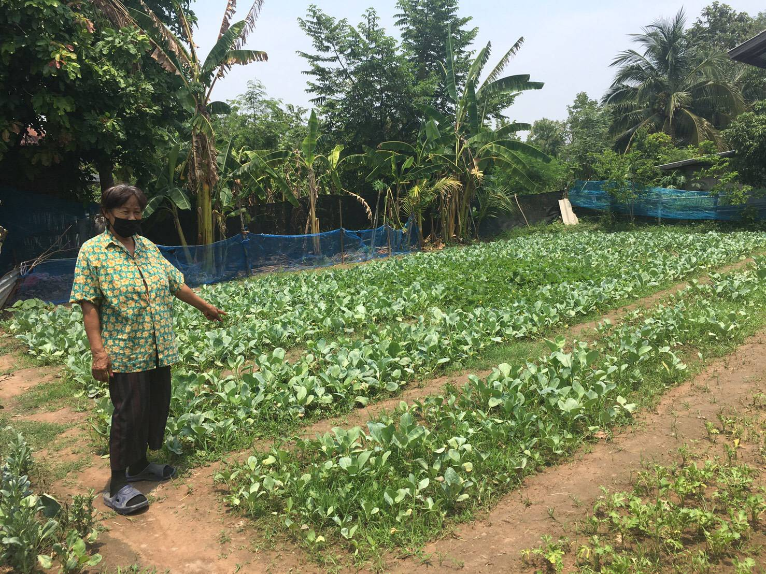

กิจกรรมส่งเสริมการฝึกอาชีพการทำเกษตรกรรม (โรงเรียนผู้สูงอายุ)
ณ.หนองนาดี บ้านนาดี

